恋爱系统策划案

# 功能总览

## 界面原型

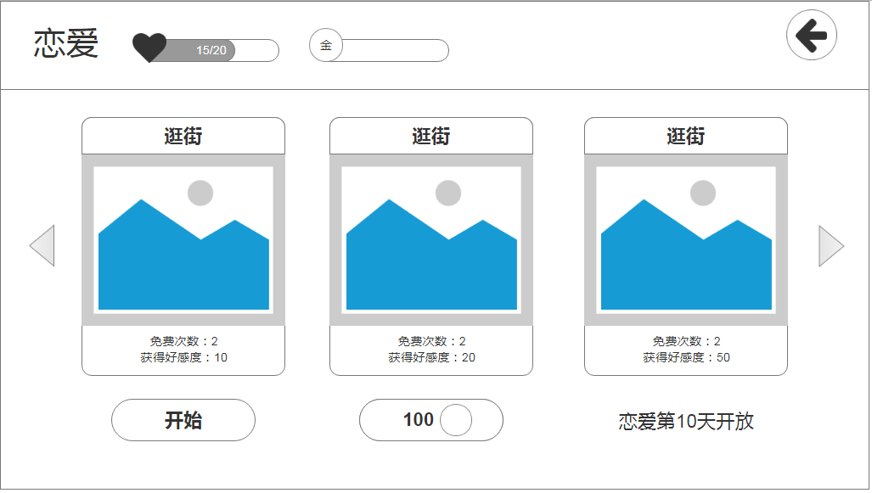

## 功能流程



## 规则

1. 恋爱项目随着游戏天数逐渐解锁，已解锁的恋爱项目下方出现开始按钮，未解锁的下方显示解锁时需要的天数
2. 点击开始按钮恋爱项目框内显示结束倒计时，恋爱项目产出的好感度越多，倒计时时间越久，具体数值参照配置表

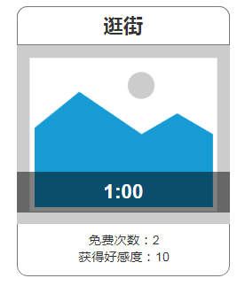

1. 倒计时结束后点击领取按钮获得该项目对应的好感度值

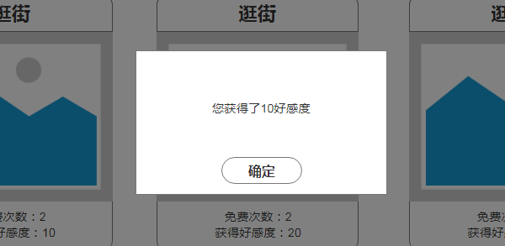

1. 倒计时进行过程中，玩家可以退出恋爱界面进行其他操作，恋爱倒计时为0如果玩家并未返回恋爱界面领取好感度，主界面上恋爱图标出现提示。
2. 恋爱项目开始后，开始按钮变为立即完成按钮，点击立即完成按钮出现购买恋爱特权弹窗
3. 购买恋爱特权后，点击立即完成按钮后，倒计时立刻变为0，立即完成按钮变为领取按钮
4. 恋爱倒计时进行过程中，点击其他项目下方的开始按钮，出现浮动提示：恋爱正在进行中。上一个恋爱活动完成并领取好感值后才可以点击开始按钮进行下一次恋爱活动。
5. 后期恋爱活动需要购买相应的道具方可进行，如果背包中没有该道具会出现弹窗提示购买，点击购买按钮后扣除相应的金币并获得道具，点击开始按钮进行恋爱活动。
6. 购买道具时，如果金币不足提示玩家“您没有足够的金币，是否立刻前往商城购买？”，点击确定跳转到商城金币购买界面，点击取消关闭弹窗。
7. 每天每项恋爱活动可以免费进行2次，免费次数用完后需要消耗一定数量的金币购买额外次数进行恋爱活动，消耗的金币数量随着购买次数递增也随之增加，具体数值参照配置表

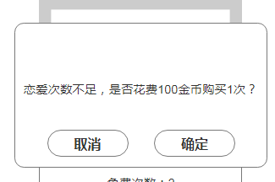

## 异常处理

恋爱活动进行过程中出现异常情况（网络断开或强制退出游戏），倒计时仍然可以继续，不影响正在进行的恋爱活动进度。

# 后续优化

1. 恋爱活动进行过程中，其他恋爱项目下方的开始按钮变为预约按钮，点击预约按钮后进入预约状态，正在进行的恋爱活动倒计时为0后，下一个预约的恋爱项目开始进行倒计时，直到所有预约恋爱项目全部完成为止。

# 美术列表

## 界面

1. 恋爱界面

## 元素

1. 开始/立即完成/领取/消耗金币按钮按钮
2. 恋爱倒计时
3. 恋爱项目活动图片
4. 好感度获得弹窗
5. 购买恋爱次数弹窗
6. 购买恋爱特权弹窗
7. 金币不足弹窗
8. 恋爱活动进行中浮动提示